# ROS编程之点云的发布与显示

## 例1

本例演示点云消息的使用。

1. 创建功能包：

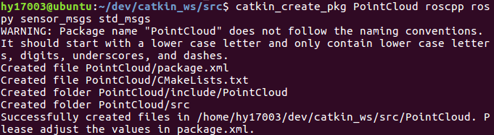

1. 编译

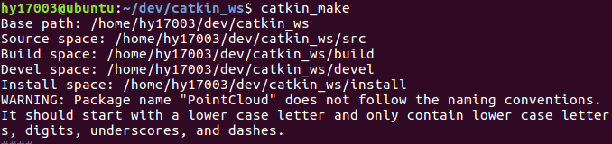

1. 创建pointcloud.cpp，内容如下：

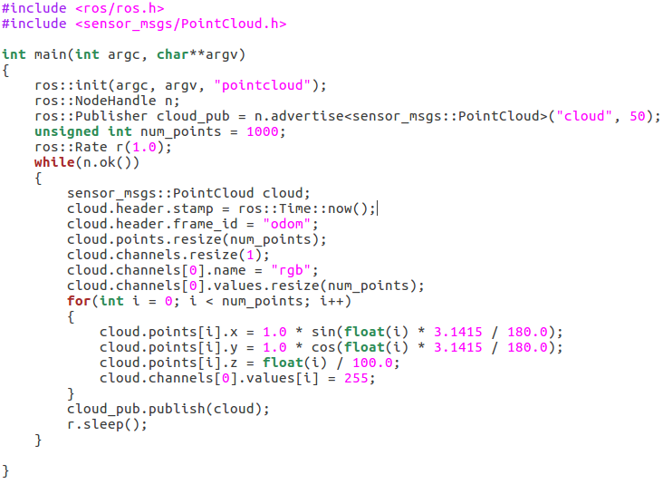

在CMakeLists.txt中添加



1. 设置环境变量

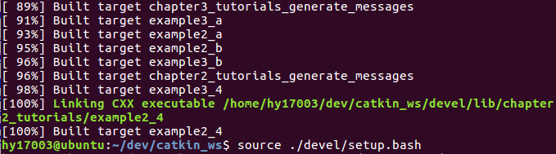

为让每个终端都能够找到我们创建的功能包，可使用以下命令：



1. 运行：



打开rviz，并添加点云，**在Fixed Frame中手动输入odom**

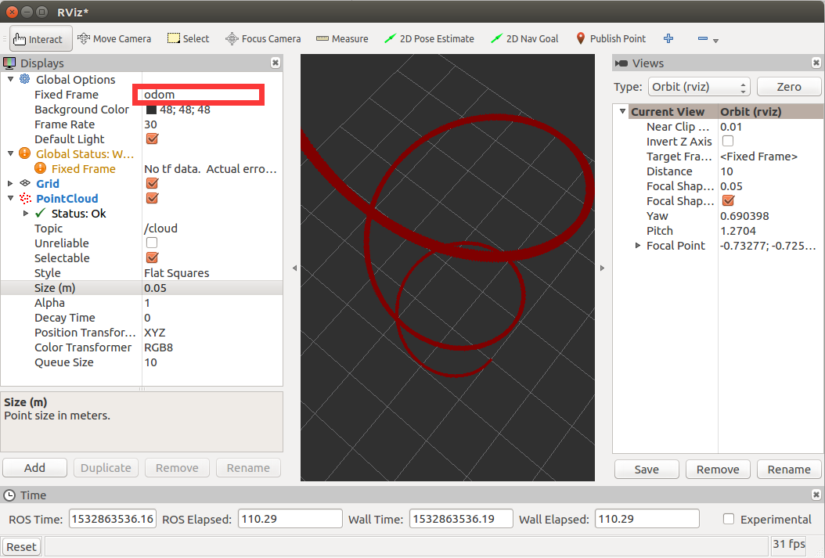

## 例2

本例演示pcd点云的发布。

